

**ПРЕСС-РЕЛИЗ**

30.05.2025

**Для размещения в социальных сетях и на сайте Управления**

**Обязанность по приобретению прав на земельный участок, на котором расположены принадлежащие юридическому лицу или гражданину здания, сооружения**

Федеральным законом от 26 декабря 2024 г. № 487-ФЗ «О внесении изменений в отдельные законодательные акты Российской Федерации» статья 3 Федерального закона от 25 октября 2001 г. № 137-ФЗ «О введении в действие Земельного кодекса Российской Федерации» дополнена пунктом 7.1, который предусматривает *обязанность гражданина или юридического лица, которому принадлежит здание или сооружение, расположенное на земельном участке, находящемся в государственной или муниципальной собственности, приобрести такой земельный участок в собственность или аренду в установленном законом порядке*.

При этом Кодексом Российской Федерации об административных правонарушениях (КоАП РФ) специальный состав административного правонарушения, выражающегося в неприобретении земельного участка, находящегося в государственной или муниципальной собственности, на котором расположены находящиеся в собственности объекты недвижимости, не предусмотрен.

Вместе с тем такие лица используют земельные участки, на которых расположены принадлежащие им объекты недвижимости, при отсутствии оформленных в соответствии с законодательством Российской Федерации прав на них.

Важно отметить, что в настоящее время Росреестром осуществляется разработка проекта федерального закона, предусматривающего внесение в КоАП РФ изменений, в том числе в части уточнения предусмотренного статьей 7.1 КоАП состава административного правонарушения.

Таким образом, после внесения соответствующих изменений, выявленные при проведении контрольных (надзорных) мероприятий случаи размещения на земельных участках государственной или муниципальной собственности зданий или сооружений, находящихся в собственности граждан или юридических лиц, а также помещений, машино-мест в таких зданиях или сооружениях, могут свидетельствовать о наличии нарушения соблюдения обязательных требований и являться основанием для выдачи в установленном порядке собственнику здания, сооружения (помещения, машино-места) предписания об устранении выявленных нарушений обязательных требований, а также для привлечения лиц к административной ответственности.

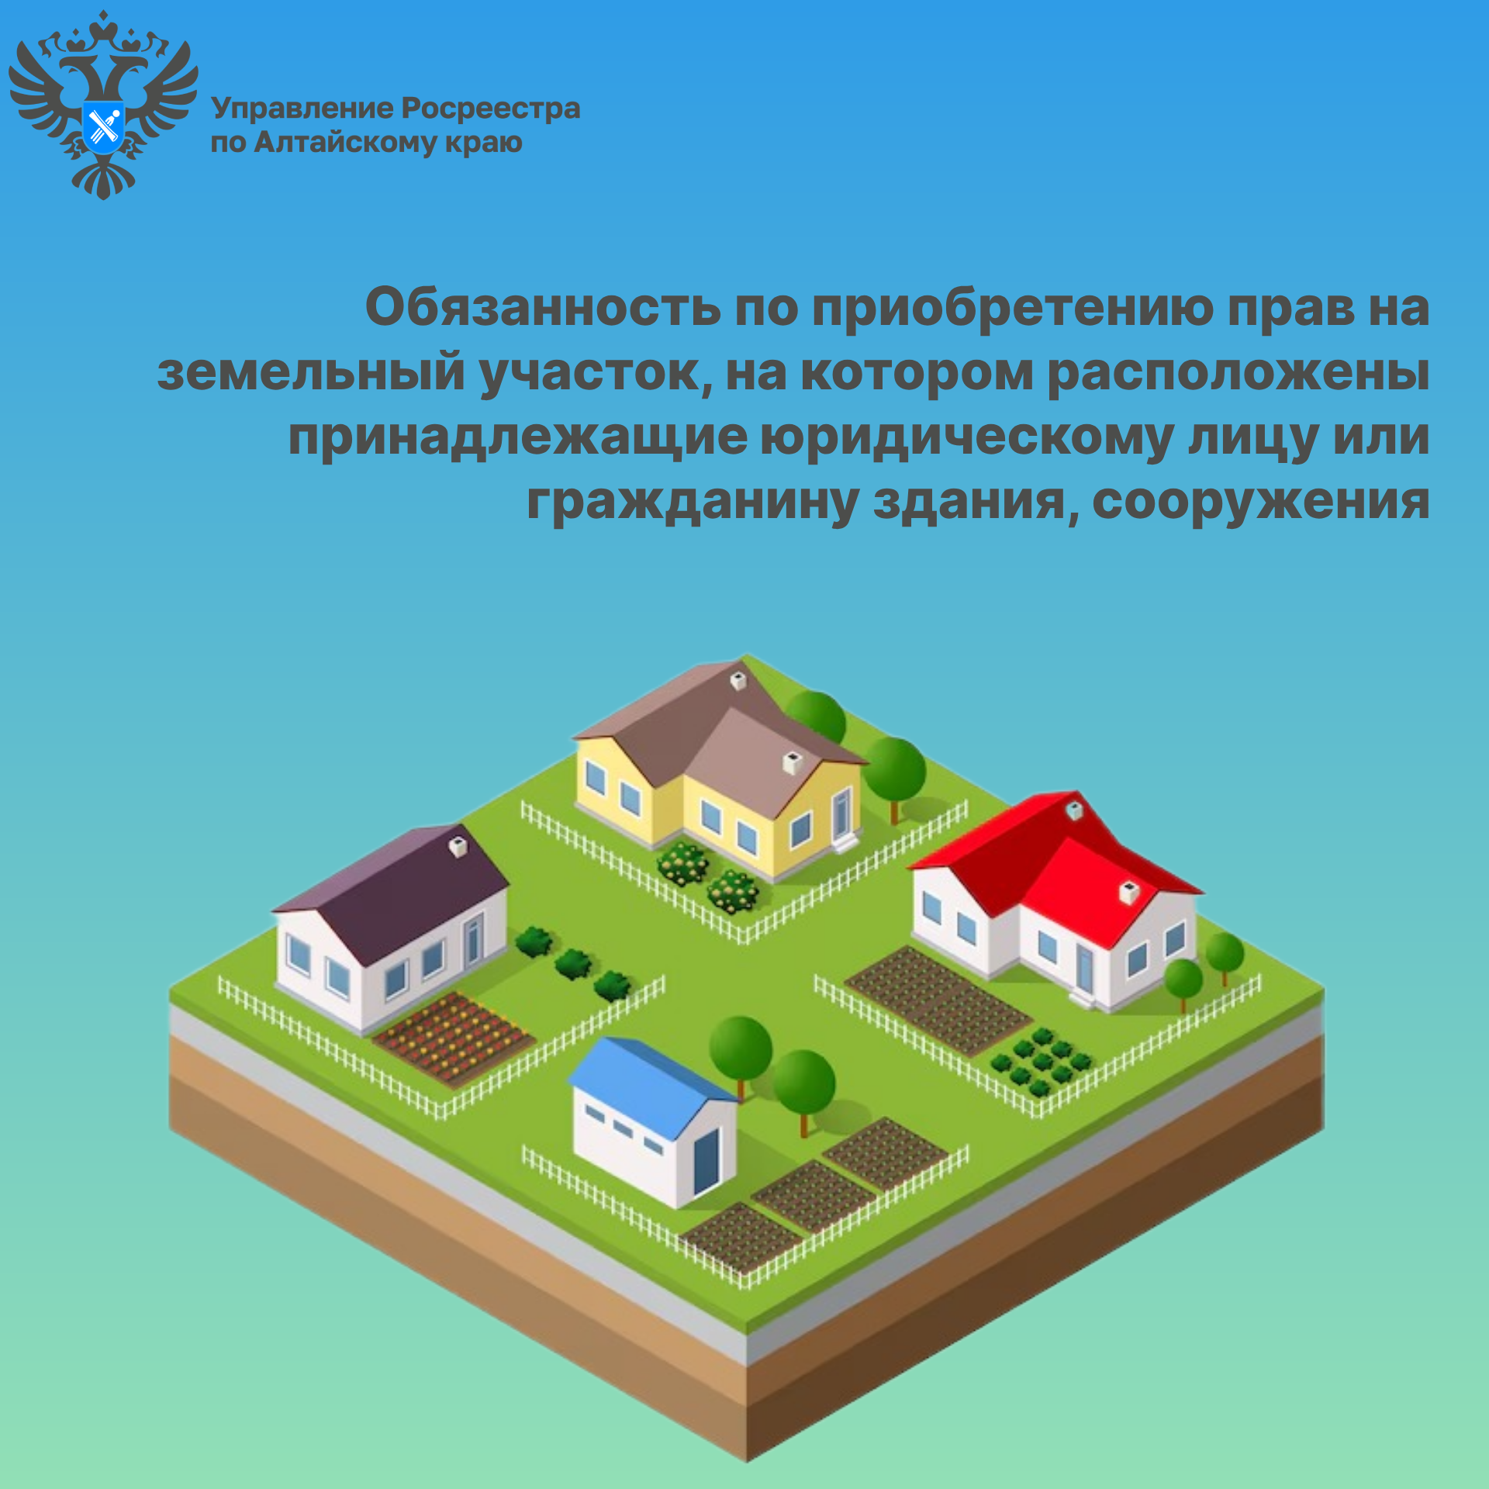

**Управление Росреестра по Алтайскому краю**